从原理角度解析Android （Java） http 文件上传

文件上传是我们项目中经常使用的功能，一般我们的服务器可能都是web服务器，当我们使用非浏览器客户端上传文件时，比如手机（Android）等上传，可能就需要对传输的数据进行规范化的拼接，说白了，就是我们得自己完成浏览器帮我们做的事。
我首先写了服务器端代码，用来接收我们的数据，一会会贴出源码。然后写了个web页面用于上次，便于我们看其中的原理。
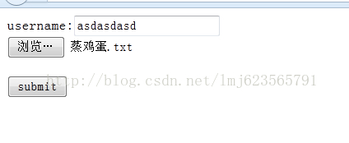
当点击了上传以后，这里我使用了firefox的firebug来观察网络信息，可以看到发出了一个POST请求，下面我框出的是请求头信息。里面包含一些请求的配置数据。
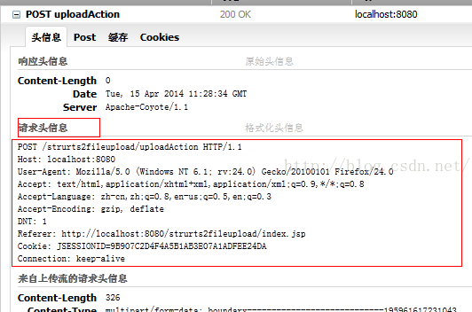

接下来看这张图：
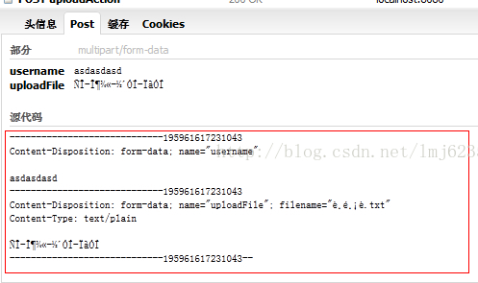
我们可以看到我们发送的数据，一个是name为username的普通表单数据，一个为name为uploadFile的一个文件数据，可以看得出来，浏览器把文件数据转化成了2进制然后按特定的格式发给服务器了。

好了，下面开始实现上传，模拟浏览器的操作。
1、使用HttpUrlConnection
private static final String BOUNDARY = "----WebKitFormBoundaryT1HoybnYeFOGFlBR";

/**
*
* @param params
* 传递的普通参数
* @param uploadFile
* 需要上传的文件名
* @param fileFormName
* 需要上传文件表单中的名字
* @param newFileName
* 上传的文件名称，不填写将为uploadFile的名称
* @param urlStr
* 上传的服务器的路径
* @throws IOException
*/
public void uploadForm(Map<String, String> params, String fileFormName,
File uploadFile, String newFileName, String urlStr)
throws IOException {
if (newFileName == null || newFileName.trim().equals("")) {
newFileName = uploadFile.getName();
}

StringBuilder sb = new StringBuilder();
/**
* 普通的表单数据
*/
for (String key : params.keySet()) {
sb.append("--" + BOUNDARY + "\r\n");
sb.append("Content-Disposition: form-data; name=\"" + key + "\""
+ "\r\n");
sb.append("\r\n");
sb.append(params.get(key) + "\r\n");
}
/**
* 上传文件的头
*/
sb.append("--" + BOUNDARY + "\r\n");
sb.append("Content-Disposition: form-data; name=\"" + fileFormName
+ "\"; filename=\"" + newFileName + "\"" + "\r\n");
sb.append("Content-Type: image/jpeg" + "\r\n");// 如果服务器端有文件类型的校验，必须明确指定ContentType
sb.append("\r\n");

byte[] headerInfo = sb.toString().getBytes("UTF-8");
byte[] endInfo = ("\r\n--" + BOUNDARY + "--\r\n").getBytes("UTF-8");
System.out.println(sb.toString());
URL url = new URL(urlStr);
HttpURLConnection conn = (HttpURLConnection) url.openConnection();
conn.setRequestMethod("POST");
conn.setRequestProperty("Content-Type",
"multipart/form-data; boundary=" + BOUNDARY);
conn.setRequestProperty("Content-Length", String
.valueOf(headerInfo.length + uploadFile.length()
+ endInfo.length));
conn.setDoOutput(true);

OutputStream out = conn.getOutputStream();
InputStream in = new FileInputStream(uploadFile);
out.write(headerInfo);

byte[] buf = new byte[1024];
int len;
while ((len = in.read(buf)) != -1)
out.write(buf, 0, len);

out.write(endInfo);
in.close();
out.close();
if (conn.getResponseCode() == 200) {
System.out.println("上传成功");
}

}
我详细解释一下，首先我拼接了需要发送的数据，其实就是咱们在图三中看到的数据，然后使用HttpUrlConnetion设置了一系列属性其实就是在设置图二中看到的请求头信息。
于是，我们完成了请求头的设置，以及需要上传数据的拼接，所以我们完成了浏览器的工作，自然就实现文件上传了。
2、使用Socket实现文件上传，参数基本一致，使用HttpUrlConnection上传有一个很致命的问题就是，当上传文件很大时，会发生内存溢出，手机分配给我们app的内存更小，所以就更需要解决这个问题，于是我们可以使用Socket模拟POST进行HTTP文件上传。
/**
*
* @param params
* 传递的普通参数
* @param uploadFile
* 需要上传的文件名
* @param fileFormName
* 需要上传文件表单中的名字
* @param newFileName
* 上传的文件名称，不填写将为uploadFile的名称
* @param urlStr
* 上传的服务器的路径
* @throws IOException
*/
public void uploadFromBySocket(Map<String, String> params,
String fileFormName, File uploadFile, String newFileName,
String urlStr) throws IOException {
if (newFileName == null || newFileName.trim().equals("")) {
newFileName = uploadFile.getName();
}

StringBuilder sb = new StringBuilder();
/**
* 普通的表单数据
*/

if (params != null)
for (String key : params.keySet()) {
sb.append("--" + BOUNDARY + "\r\n");
sb.append("Content-Disposition: form-data; name=\"" + key
+ "\"" + "\r\n");
sb.append("\r\n");
sb.append(params.get(key) + "\r\n");
} else{ab.append("\r\n");}
/**
* 上传文件的头
*/
sb.append("--" + BOUNDARY + "\r\n");
sb.append("Content-Disposition: form-data; name=\"" + fileFormName
+ "\"; filename=\"" + newFileName + "\"" + "\r\n");
sb.append("Content-Type: image/jpeg" + "\r\n");// 如果服务器端有文件类型的校验，必须明确指定ContentType
sb.append("\r\n");

byte[] headerInfo = sb.toString().getBytes("UTF-8");
byte[] endInfo = ("\r\n--" + BOUNDARY + "--\r\n").getBytes("UTF-8");

System.out.println(sb.toString());

URL url = new URL(urlStr);
Socket socket = new Socket(url.getHost(), url.getPort());
OutputStream os = socket.getOutputStream();
PrintStream ps = new PrintStream(os, true, "UTF-8");

// 写出请求头
ps.println("POST " + urlStr + " HTTP/1.1");
ps.println("Content-Type: multipart/form-data; boundary=" + BOUNDARY);
ps.println("Content-Length: "
+ String.valueOf(headerInfo.length + uploadFile.length()
+ endInfo.length));
ps.println("Accept: text/html,application/xhtml+xml,application/xml;q=0.9,*/*;q=0.8");

InputStream in = new FileInputStream(uploadFile);
// 写出数据
os.write(headerInfo);

byte[] buf = new byte[1024];
int len;
while ((len = in.read(buf)) != -1)
os.write(buf, 0, len);

os.write(endInfo);

in.close();
os.close();
}
这里因为我们使用的是Socket，所以自然对于请求头，我们也需要自己拼接了，没有什么属性设置了。参考图二框出的部分，我们使用PrintStream完成了请求头的拼接，接下来就是数据的拼接，这和使用HttpUrlConnection的方式一致。我们也完成了数据的上传。
最后测试我们的代码：
public static void main(String[] args) {
try {

File file = new File("D:/dtd", "dwr30.dtd");

new Test().uploadForm(null, "uploadFile", file, "helloworld.txt",
"http://localhost:8080/strurts2fileupload/uploadAction");

new Test().uploadFromBySocket(null, "uploadFile", file,
"hibernate-configuration-3.0.dtd",
"http://localhost:8080/strurts2fileupload/uploadAction");

} catch (Exception e) {
e.printStackTrace();
}
}
效果：
